Omgeving van Otterlo.
- Voor (ex-)dienstplichtigen heeft Harskamp (3000 inwoners) een vertrouwde klank, en dat is dan vooral de klank van schietoefeningen op het Infanterieschietkamp op de Harskampse Zand.
- Aan de oostflank van het oefenterrein ligt de merkwaardige nederzetting Oostdorp.
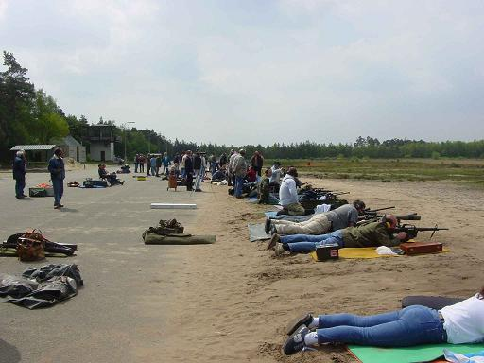
- Er woont niemand, de twaalf huizen zijn ongestoffeerd, gas, water en elektriciteit ontbreken.
- Hier leren militairen hoe ze vijandelijke woonhuizen moeten zuiveren en hoe ze een mitrailleurnest in een straat onschadelijk moeten maken.
- Oostdorp is helaas niet te bezichtigen.
- Wel toegankelijk is het Museum Schietkamp Harskamp.
- Buiten staan tanks, verkennings- en pantservoertuigen opgesteld.
- Binnen geven wapens, uniformen, foto's, diorama's en documenten een beeld van de geschiedenis van de militaire bedrijvigheid.
- Ook de geschiedenis van het dorp zelf wordt belicht, want sinds 1893 maken militairen hier in veel opzichten de dienst uit, zoals de caféhouders van Harskamp kunnen bevestigen.
- Ten zuidwesten van het puur agrarische Wekerom (2500 inwoners) ligt het Wekeromse Zand, een schitterend, omrasterd natuurterrein van 440 ha, waarvan nog ruim 100 ha zandverstuiving.
- De moeflon is hier een van de grofwildsoorten.
- Zeven kilometer ten zuiden van Otterlo ligt aan de weg naar Schaarsbergen een ingang van Planken Wambuis (1965 ha), tegenover een witte boerderij met 'Oud Reemst' op de gevel.
- Bij het begin van de brede beukenallee die het natuurterrein invoert is een kleine parkeerplaats. Fietsers mogen wel voorbij de slagboom.
- Ook hier zijn 'paaltjeswandelingen' uitgezet.
- Eenderde van het terrein is, als rustgebied voor edelherten, niet toegankelijk.
- Planken Wambuis hoorde sinds 1516 bij Kasteel Rosendael, maar in 1934 zag de toenmalige eigenaar zich genoodzaakt het terrein te verkopen.
- Een beleggingsmaatschappij nam het beheer over en liet exploitatiebos aanplanten.
- In 1980 kwam Planken Wambuis via de overheid als jubileumgeschenk in handen van Natuurmonumenten.
- Eeuwenoud is het Oude Hout, een eikenbos met een onderbegroeiing van manshoge varens.
- Het ligt direct ten oosten van één van de twee minuscule nederzettingen in het gebied, Nieuw-Reemst.
- Twee kilometer naar het noordwesten onderbreken de akkers van Mossel de bossen en golvende heidevelden.

